VIII L’età di Cinna e di Silla
Mitridate VI Eupàrote
L’Asia minore in generale era divisa in Bitinia, Paflagonia, Ponto, Galizia e Cappadocia sotto l’influenza di Roma. Il regno del Ponto vantava origini assi lustri, l’antica nobiltà persiana. Mitridate V Evergete con un abile politica aveva preso parte alla 4° Guerra Macedonica in sostegno di Roma e ottenne la Frigia Maggiore in cambio. Nel 120 alla morte di Mitridate V Evergete, il sentato richiese la restituzione della Frigia.
Mitridate VI Eupàrote si accorse dell’umiliante condizione di essere un sovrano vassallo di Roma e intraprese una politica di espansione sulle coste orientali e settentrionali del Mar Nero (Crimea), per preparare una futura campagna militare contro Roma, avvalendosi dell’ostilità dei Greci verso i romani. Mitridate VI Euparote voleva riunire l’Asia Minore e sollevare ulteriori ribellioni in Grecia e altre province, pertanto accentuò gli atteggiamenti filoellenici.
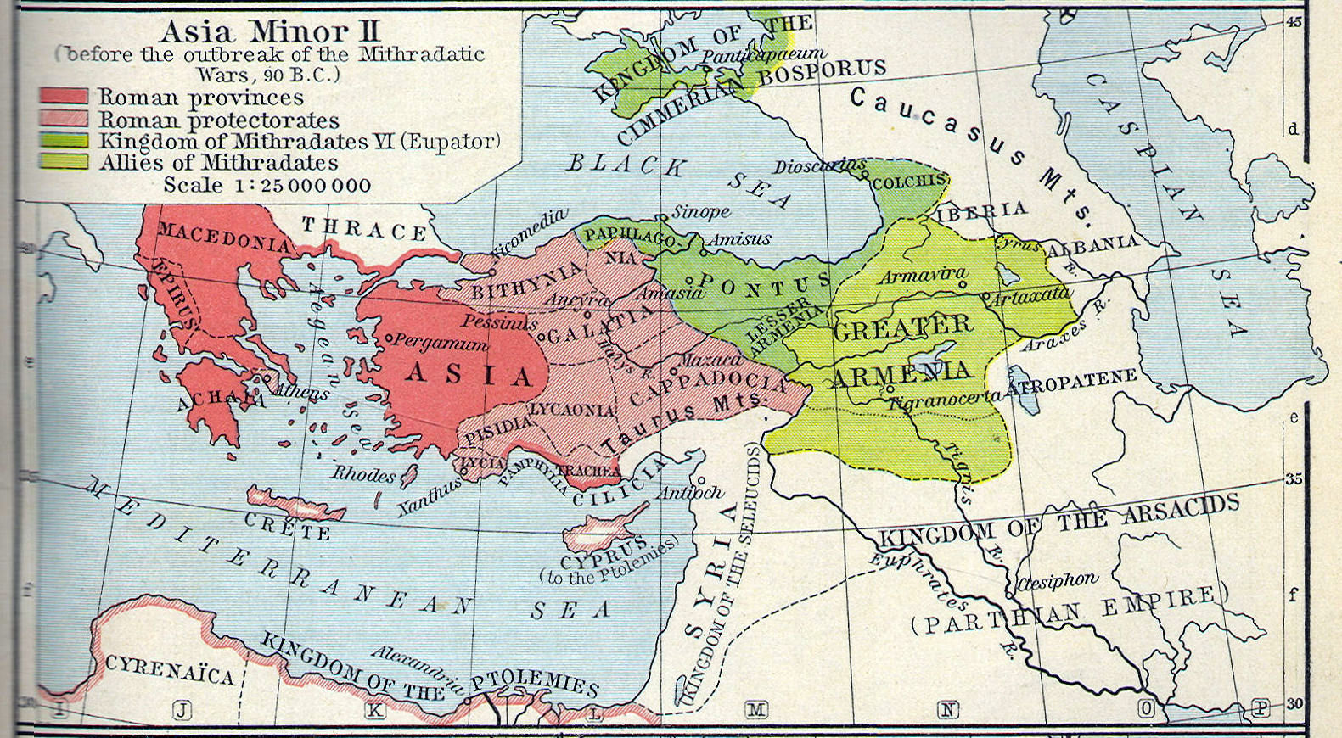 Domini di Roma e di Mitridate VI Eupàrote prima delle “guerre mitridatiche”
Senato monitorò l’operare di Mitrdiate inviando prima Mario (97) e poi Silla (92) in Asia Minore. Nel 89 i senatori indussero alla guerra Nicomede IV di Bitinia contro Mitridate VI per saggiarne la sua forza. Mitridate sbaraglio l’esercito di Nicomede IV (avvalendosi anche dei carri falciati).
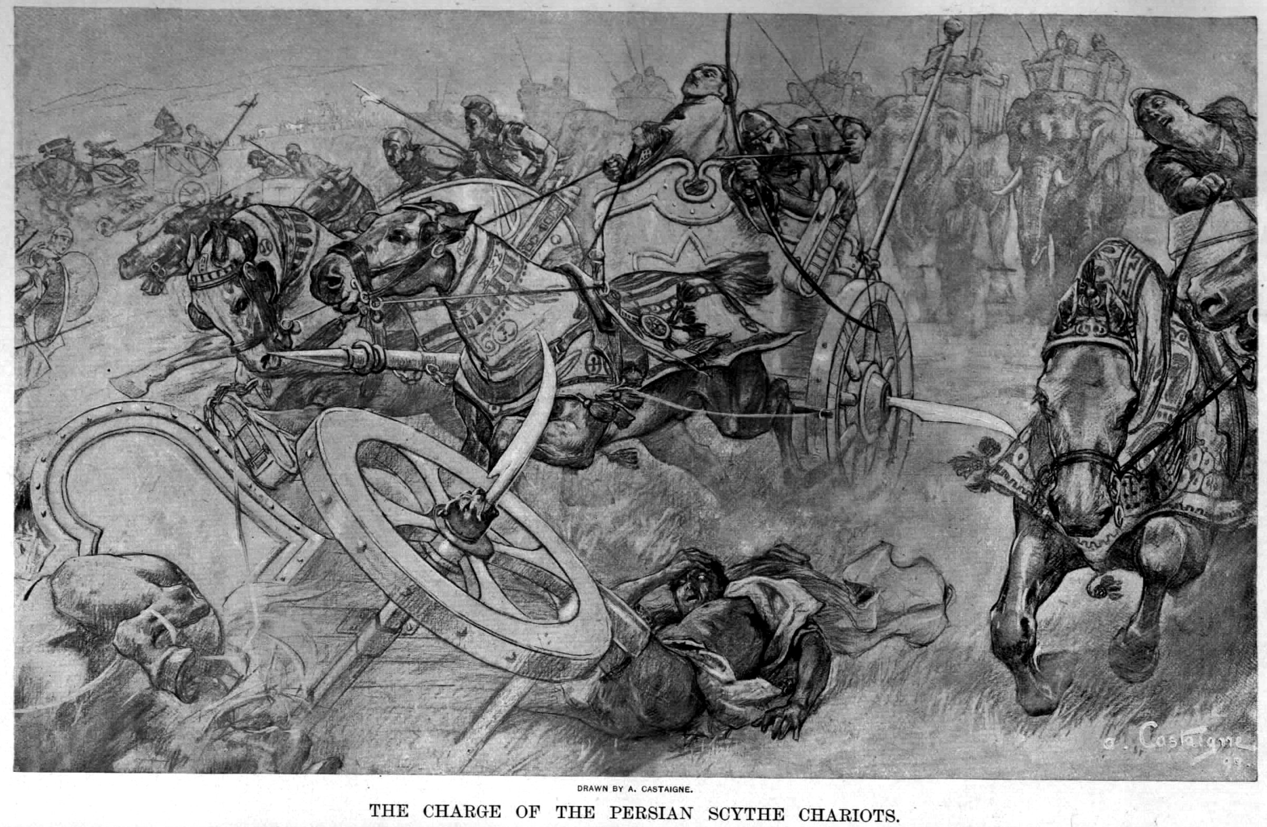
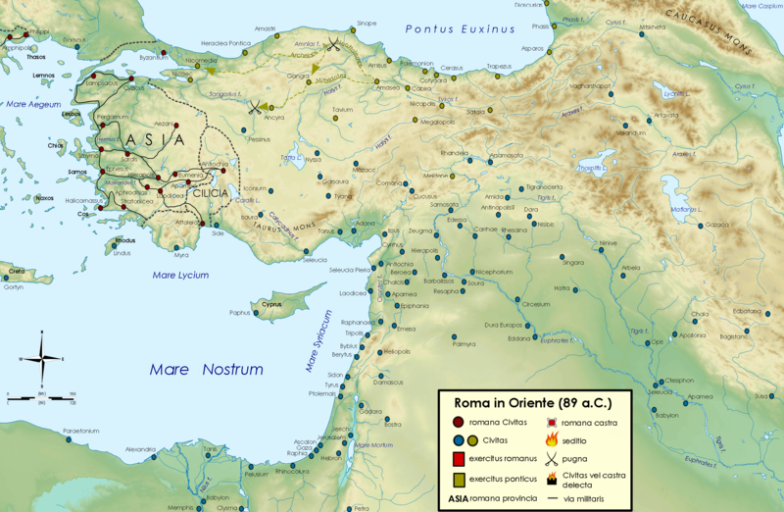
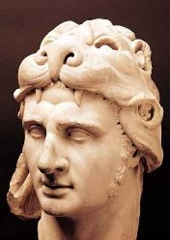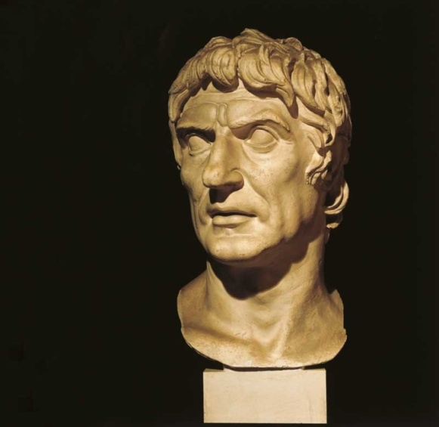
I Vespri asiatici furono un eccidio commesso in Asia Minore nell'88 a.C. In risposta al crescente potere romano in Anatolia, Mitridate VI Eupatore, re del Ponto (Mitridate il grande), sfruttò lo scontento locale contro il governo romano e le sue tasse per orchestrare l'esecuzione di circa 80.000/150.000 Italici (pubblicani e negotiatores) in Asia Minore, o di chiunque parlasse con un remoto accento latino. Quest'azione portò il Senato romano, di norma prudente, a inviare una grande forza militare in Oriente, con l'obiettivo di ridurre il potere del regno del Ponto ed eventualmente di annettere quel territorio, cosa che avverrà con una serie di conflitti noti con il nome di Guerre Mitridatiche. Appiano di Alessandria racconta infatti che:
« [...] la costruzione di un gran numero di navi per portare un attacco a Rodi; scrisse di nascosto a tutti i suoi satrapi e magistrati, che il trentesimo giorno successivo avrebbero dovuto procedere all'uccisione di tutti i cittadini romani ed Italici nelle loro città, comprese le loro mogli, i figli, i loro domestici di nascita italica, gettando poi i loro corpi fuori dalle mura, insepolti, e dividere i loro beni con lo stesso sovrano. Minacciò poi chiunque avesse provato a seppellire i morti o nascondere i vivi, e offrì ricompense a chi lo informava delle persone che erano state nascoste e dovevo essere uccise, o a chi schiavo avesse tradito il proprio padrone, donando loro la libertà affrancandoli. Offrì anche ai debitori che avessero ucciso [gli Italici], la liberazione di metà dei loro obblighi verso i loro usurai. »
(Appiano, Guerre mitridatiche, 22.)
Questi ordini segreti furono inviate a tutte le città allo stesso tempo. Quando arrivò il giorno stabilito, si ricordano particolari episodi di violenza nell'ex-provincia d'Asia come i seguenti:
« Gli Efesini che erano fuggiti e si erano rifugiati nel tempio di Artemide, li uccisero dove si trovavano le immagini della dea. Gli abitanti di Pergamo li colpirono con il lancio di frecce coloro, mentre erano fuggiti al tempio di Esculapio ed erano ancora aggrappati alle sue statue. Gli Adramitteni inseguirono coloro che cercavano di scappare a nuoto in mare, li uccisero ed annegarono i loro figli. I Caunii, che erano sottomessi ai Rodii, dopo la guerra contro [il re seleucide] Antioco [III il Grande], e recentemente liberati dai Romani, perseguitarono gli Italici che si erano rifugiati presso la statua di Vesta del Senato, li strapparono dal santuario, uccisero i figli davanti agli occhi delle loro madri, e poi uccisero le madri stesse ed i loro mariti dopo di loro. I cittadini di Tralles, per evitare di sentirsi in colpa per lo spargimento di sangue, presero un mostro selvaggio di nome Teofilo di Paflagonia, per occuparsi di ciò. Diresse le vittime al tempio della Concordia e là li uccise, tagliando le mani di alcuni che stavano abbracciando le immagini sacre. »
(Appiano, Guerre mitridatiche, 23.)
Appiano di Alessandria conclude dicendo che tale colpe ricadde sugli stessi abitanti d'Asia, poiché:
« [...] pagarono per due volte le loro colpe per il loro crimine: la prima per mano di Mitridate stesso, che male li trattava perfidamente, non molto tempo dopo, e l'altra volta per mano di Cornelio Silla. »
(Appiano, Guerre mitridatiche, 23.)
I Sanniti e i Lucani (nel 89-88 erano ancora in “guerra sociale”) avevano inviato messaggeri a Mitridate per un’alleanza, il re rispose di inviare rinforzi dopo aver ultimato la campagna d’Asia Minore. I Sanniti, anche dopo essere venuti alla conoscenza dei “vespri asiatici” continuarono a coniare monete in onore di Mitridate VI Eupàrote (erano disposti a collaborare con l’uomo che aveva uccisa gli altri loro connazionali)..
88 Mitridate conquista la Macedonia, la Grecia e Atene, che accolsero entusiasticamente Mitridate come un liberatore. Il senato dispose l’invio di un esercito consolare guidato da Lucio Cornelio Silla (distratto dai disordini dell’assedio di Nola e interni a Roma).

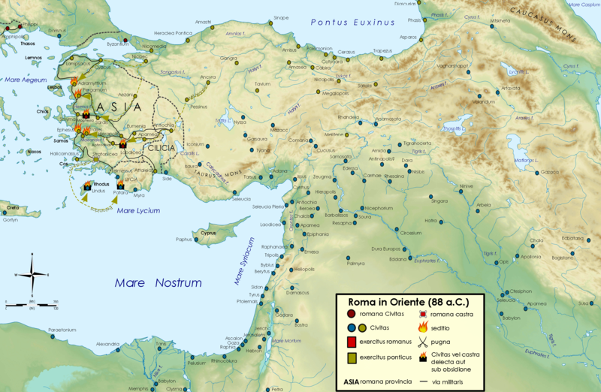
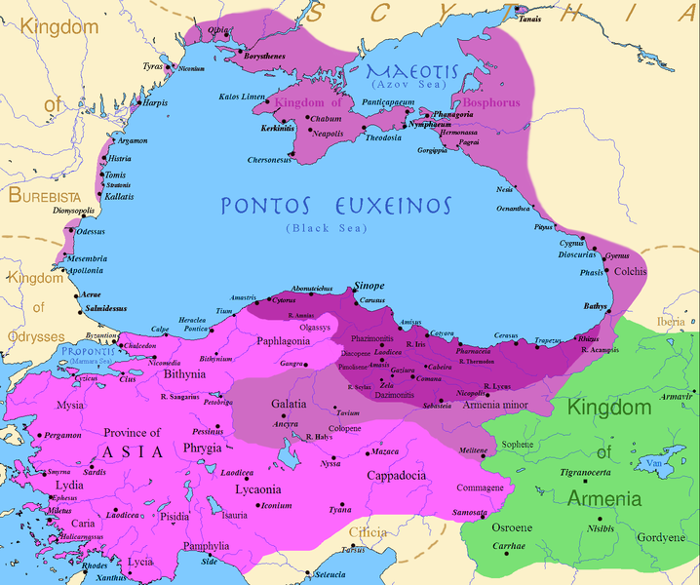Conquiste di Mitridate VI Eupàrote ed espansione del Regno del Ponto nel 88
Il problema dei nuovi cittadini e la crisi dell’88 a.C.
La legge Giulia del 90 era frutto di un compromesso:
- Concedeva la cittadinanza agli alleati
- Disponeva gli alleati in 8 o 10 tribù
Gli alleati non ottengono una maggioranza di voti collegiali, ma solo 8 o 10 unità di voto (Legge Giulia).
Il compromesso politico non era rapido ma graduale dato il timore infondato di uno stravolgimento politico delle istituzioni (molti non esercitavano il diritto di voto per i costi del viaggio)
Durante il consolato di Silla nel 88 i populares tentarono la riscossa. Il Tribuno Publio Sulpicio Rufo si oppose alla legge Giulia e unì le forze con Gaio Mario, che pretendeva nuovi trionfi e il comando della guerra mitridatica affidata a Silla.
Fu presentata per “concilium plebis” la proposta di Sulpicio e un altro plebiscito confermò la nomina di Mario per la campagna contro Mitridate destituendo Silla. Silla convinse le 6 legioni a sua disposizione a marciare su Roma e dichiarò condannati a morti i seguaci di Mario e Sulpicio. Sulpicio fu giustiziato e Mario riparò in Africa.
Dal 133 a.C. vi fu un escalation di violenza politica sempre più abitudinaria nei costumi politici (si ricordi gli assassini ai Gracchi con pugnali e bastoni). L’esercito in armi era sempre stato sciolto prima di entrare a Roma (solo durante il “trionfo” parte dell’esercito partecipava alla parata di celebrazione”). Silla occupò Roma come una città nemica.
Il novus homo Mario e la sua riforma rivoluzionò l’apparato militare permettendo una fidelizzazione delle truppe ai generali e non alla Repubblica. Mario però non aveva mai pensato a servirsene per i suoi fini personali. Silla appartenente alla nobilitas e al patriziato si atteggiava a difensore del senato e fu il vero precursore della monarchia militare a fini personali.
Silla dal punto di vista costituzionale varò leggi come l’immissione in senato di 300 membri a lui fedeli, ma una volta sbarcato in Asia, Lucio Cornelio Cinna (appartenente alla nobilitas romana e avversario di Silla) fu eletto al consolato nel 87 a.C.
Cinna al potere
Cinna al potere autorizzò l’iscrizione dei nuovi cittadini nelle 35 tribù ciò generò il contrasto con Ottavio e conseguente spargimento di sangue. Cinna riparò in Campania dove si riappacificò con i Sanniti e i Lucani e avanzò verso Roma, unendosi anche a Mario (l’esule in Africa richiamò tutti i suoi veterani e promise a molti schiavi la libertà).
Fu la prima “guerra civile” a Roma. Quinto Cecilio Metello Pio e Gneo Pompeo Strabone si schierarono con Ottavio e ci furono delle battaglie attorno a Roma. In un epidemia perì tutta la legione guidata da Gneo Pompeo Strabone. Metello si vide costretto a riparare in Africa ed attese il momento propizio per agire.
Cinna e Mario entrarono a Roma e commisero eccidi nei confronti del partito avverso e numerosi saccheggi in città. L’iscrizione degli alleati alle 35 vecchie tribù paradossalmente fu riconfermata (la proposta di costituire nuove tribù fu abbandonata). Nel 87 Cinna e Mario divennero consoli. Nell’86 Mario, sostituito da Lucio Valerio Flacco. 86 due patrizi erano di nuovo consoli contemporaneamente.
85 e 84 iterazione della carica di Cinna:
- Cinnae dominatio: è la versione storiografica del regno del terrore di Cinna però di chiara contaminazione sillana (molti senatori secondo questa versione ripararono in Oriente da Silla), invece sostenevano Cinna i senatori Lucio Cornelio Scipione Asiageno e Lucio Marcio Filippo
- Cinna non fu neanche democratico (Lucio Valerio Flacco nel 86 propose la riduzione del debito a un quarto dell’originario)
Cinna fu scarsamente orientato nel convalidare i diritti agli alleati della legge Sulpicio (solo 70.000 alleati furono registrati in più rispetto ai vecchi censimenti e l’enorme maggioranza degli alleati non fu censita). Cinna fu ucciso durante un ammutinamento nell’84 e un setanatus consulto concedeva il diritto di voto agli alleati ma rimase lettera, quindi nel 18 non ci fu alcun cambiamento.
Ora tutti i soldati italici erano romani. Si ebbero effetti positivo nel benessere delle città e ricostruzione dei centri urbani ma i vantaggi non riguardarono la plebe rurale

La guerra mitridatica e il ritorno di Silla
86 Silla espugnò Atene
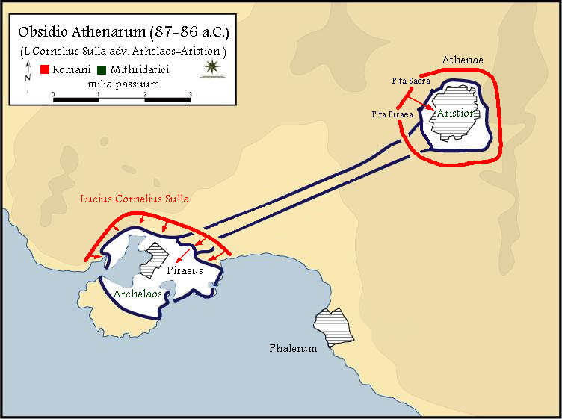
Il senato invio un esercito in Oriente guidato da Lucio Valerio Flacco, questi fu tradito dal suo legato Gaio Flavio Fimbria (ebbe delle vittorie contro Mitridate) ma una volta riunitosi con Silla, le truppe passarono in Blocco a Silla, quindi Fimbria si suicidò.
Silla era favorevole a trattative con Mitridate, per ritornare in patria e ristabilire l’ordine contro i “populares”, quindi non era interessato a vendicare l’eccidio dei “vespri asiatici”. Concordo nell’agosto del 85 a.C. la pace del Dardano (3.000 talenti di indennità per il Re del Ponto e abbandono dei territori conquistati). Silla ridusse le città greche d’Asia a Provincia (molte città infedeli a Roma furono punite).
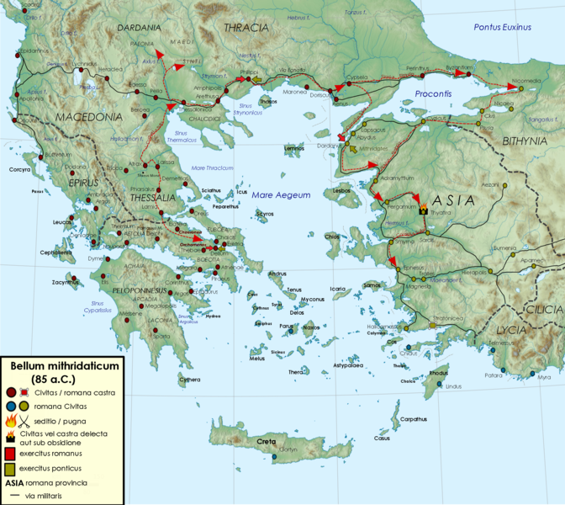Gli ultimi anni della campagna di Silla contro Mitridate
Nell’83 Silla sbarcò a Brindisi e l’Italia divenne teatro di una tremenda guerra civile.
- Gneo Papirio Carbone e Gaio Mario, figlio di Mario, erano il partito avverso a Silla, sollevarono anche i Sanniti contro Silla;
- A Silla si unirono: Quinto Cecilio Metello Pio (esponente della nobilitas più illustre, dando anche una certa rispettabilità all’operare di Silla) e i giovani Marco Licinio Crasso e Gneo Pompeo
Quinto Sertorio inspiegabilmente non ottenne il comando dei populares, assunto dal giovane Mario (che fece sterminare molti senatori a lui avversi, inamicandosi e isolando il partito mariano). Mario e Papirio furono uccisi dalle truppe di Silla.
Silla instaurò dapprima un regno del “terrore” per ottenere una completa sottomissione. Silla stilò e pubblicò le famose “tavole di proscrizione”, un elenco ufficiale di tutti coloro posti fuori leggi, garantendo l’impunità sui loro assassini e addirittura un compenso per il loro assassinio. I bene dei proscritti furono confiscati e venduti all’asta a prezzi irrisori, inoltre, i discendenti dei proscritti erano esclusi da ogni magistratura.
Silla si fece eleggere come dittatore perpetuo per la riforma delle leggi e per la restaurazione della repubblica.
Il problema dei Sanniti fu “risolto” nel modo più radicale: il loro paese venne rastrellato e sterminato. Famoso è il racconto di Plutarco riguardo all’eccidio dei Sanniti al Campo Marzio, dove i senatori durante un discorso di Silla erano sconvolti dalle grida strazianti delle vittime: il generali li invitò con “fredda impassibilità” ad ascoltare il suo discorso e non preoccuparsi di una lezione infermata “a una turba di miserabili”.
La dittatura di Silla
Silla divenne dictator legibus scribundis et reipubblicae constituendae con poteri a tempo indeterminato. Inoltre si era dato il cognome “Felix” (fortunato o dispensatore di fortuna). L’agro degli alleati sostenenti il partito mariano fu distribuito ai sui 120.000 veterani (vincolando i suoi soldati al nuovo regimi e non considerando la carica eversiva degli espulsi o proscritti).
a)I Senatori passarono da 300 a 600. 150 erano morti nelle guerre civili, ristabilendo l’ordine Silla disponeva più della maggioranza. Entrarono addirittura centurioni o semplici soldati di Silla (per meriti) e molti fautori equites di Silla
b)Silla restituì al senato le quaestiones giudiziarie (questiones perpetuae de repetundis e demiesate; e la questio de ambitu riguardo alla corruzione elettorale) a danno degli equites. Silla realizzò in parte le riforme di Druso (ristabilì l’auctoritas al Senato però non rinunciò alla supremazia e al’egoismo dell’ordine senatorio)
c)Il dittatore non voleva imitatori, che potessero seguire il suo esempio di violare Roma conducendovi delle truppe. Impose lo scioglimento delle truppe prima del Magra e del Rubicone o nel porto di sbarco (eccezione solo per alcuni reparti del trionfo)
d)Il tribunato aveva dei poteri amplissimi se appoggiato da consoli o senatori. Silla esautorò il tribunato (perse il diritto di intercessio, valido solo per esigui casi), il proponimento dei plebisciti era su autorizzazione del senato
e)I consoli e pretori non potevano assumere il comando di eserciti nelle province, mirava a impedire l’accentramento del potere nelle mani di singoli. I pretori furono portati da 6 a 8
f)I Comandi provinciali erano assegnati a proconsoli e propretori. Province erano 10 (fu istituita la Cilicia)
g)I questori salirono a 20, voleva allargare la base senatoria composta da ex magistrati
h)Abrogazione della legge frumentaria e appoggiò la riforma restrittiva dei diritti degli alleati, ma non applicò molte registrazioni
Dal 79 Silla volle essere un semplice senatore e trascorse molto tempo a Cuma e morì nel 78.
Il ritiro è dettato forse dalla stessa ostilità della nobilitas (famoso è il discorso di Cicerone pro Roscio Amerino, in cui denunciava i sicari di Silla). Silla, oppure, si riservava di osservare dall’esterno il funzionamento del regime imposto.
Differenza fra Augusto e Silla:
- Simili poiché il primo fu Princeps e Silla dittatore: entrabi conquistano l’auctoritas per vittorie, carisma (il primo per devozione anche clientelare, il secondo con il terrore)
- Diversi poiché il primo volle una dinastia, Silla restituì il potere alla nobilitas
